**執行所有未執行遷移**php artisan migrate

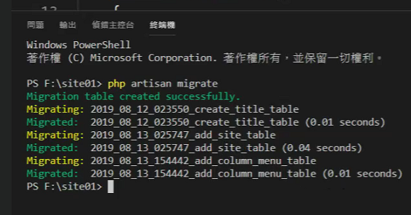

自己產生資料表

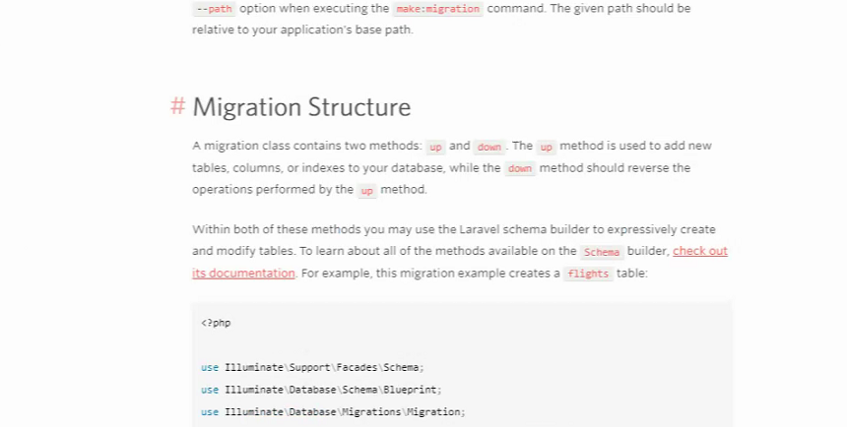

php artisan 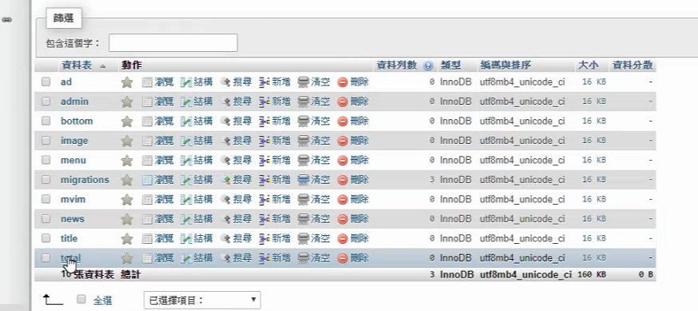

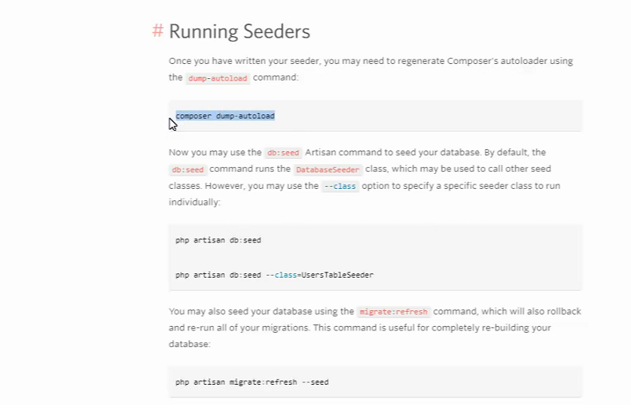

composer dump-autoload ,讓資料跟seeds產生關聯

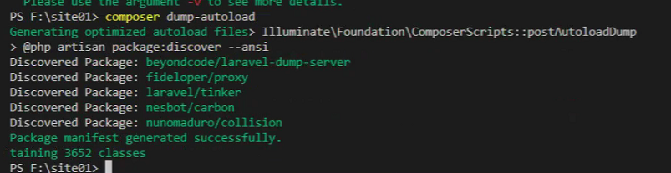

php artisan db:seed --class=SiteTableSeeder

產生資料表內容的資料,從SiteTableSeeder.php去倒回資料庫

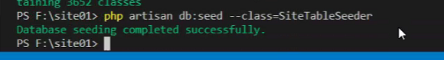

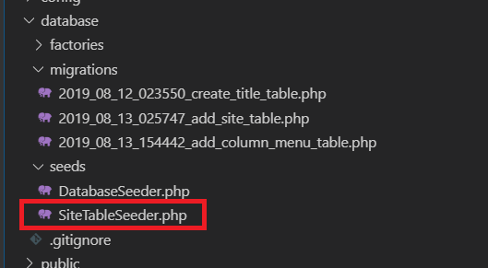



php artisan serve

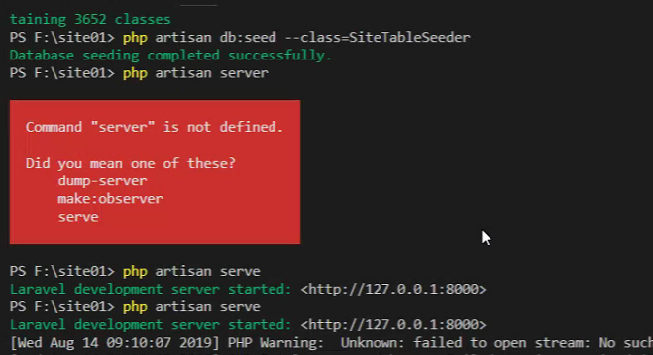

php artisan migrate:rollback

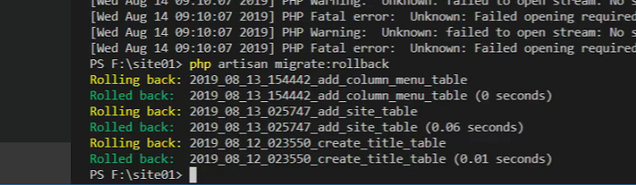

php artisan db:seed --class=SiteTableSeeder

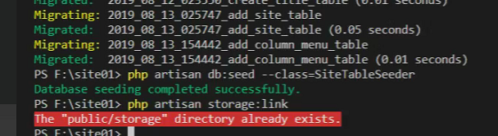

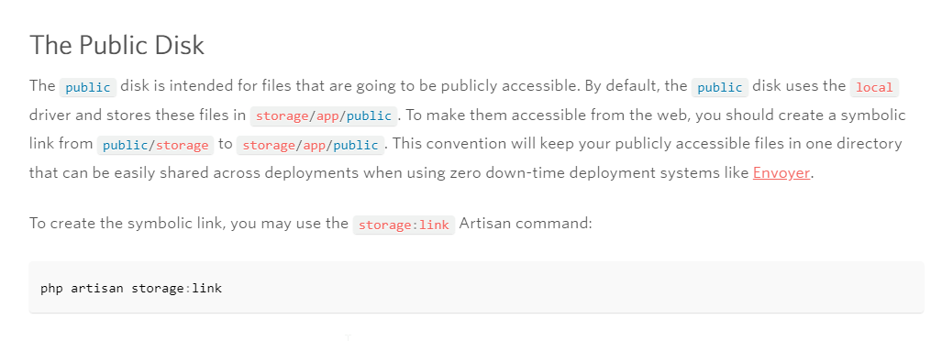

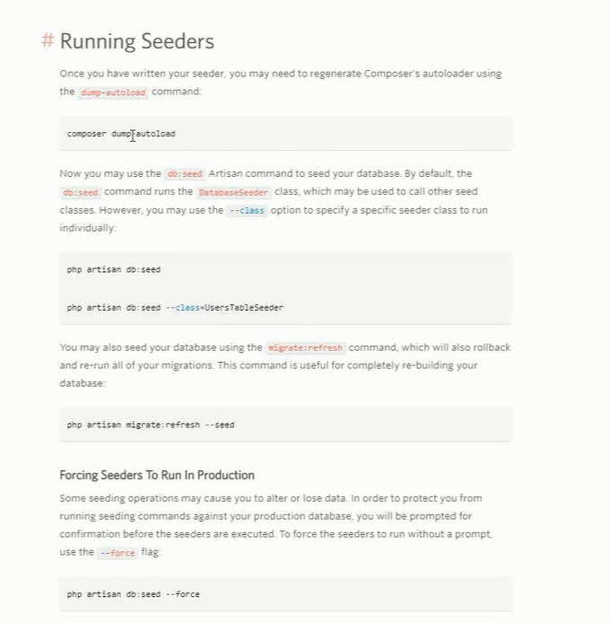

在Controllers 下建立MoreCT.php

